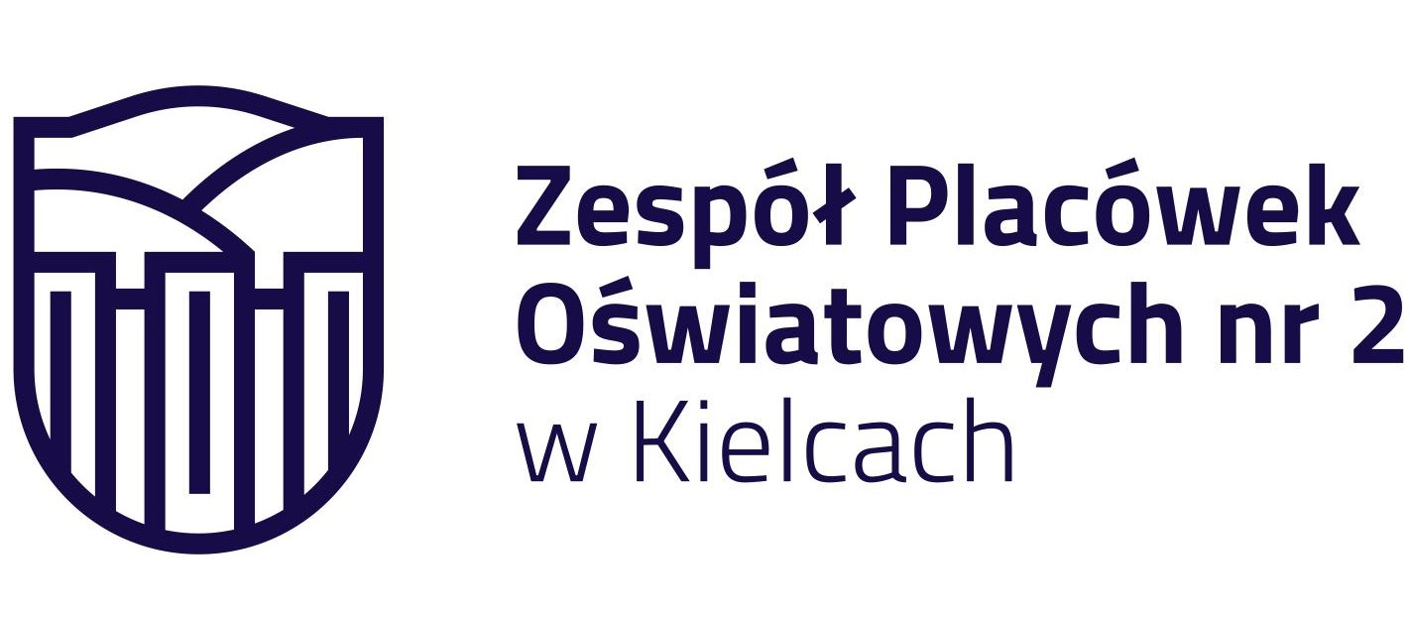 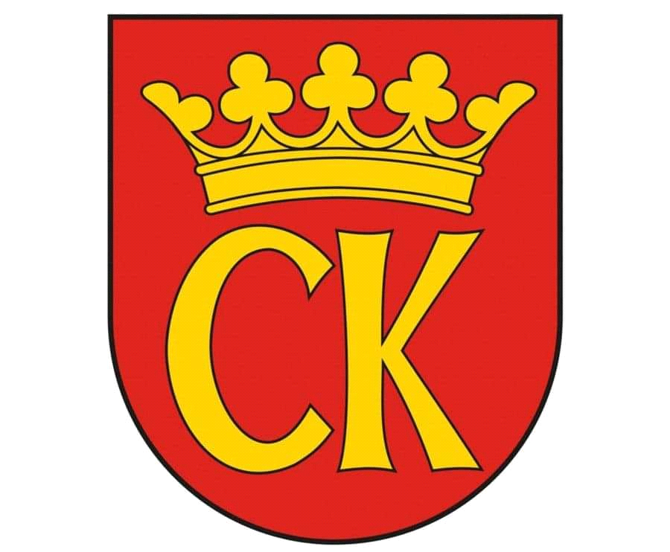 

**KOMUNIKAT KOŃCOWY**

**Igrzyska Dzieci**

**MISTRZOSTWA KIELC SZKÓŁ PODSTAWOWYCH**

**W HALOWEJ PIŁCE NOŻNEJ DZIEWCZĄT**

**W ROKU SZKOLNYM 2023/24**

|  |  |  |
| --- | --- | --- |
| ***Miejsce*** | ***Szkoła*** | ***Opiekun*** |
| **I** | **Szkoła Podstawowa nr 34** | **Piotr Gil** |
| **II** | **Szkoła Podstawowa nr 39** | **Ewa Gulewicz - Tofil** |
| **III** | **Szkoła Podstawowa nr 32** | **Marzena Świtoń** |
| IV | Szkoła Podstawowa nr 25 | Agnieszka Główzyńska |
| V | Szkoła Podstawowa nr 11 | Justyna Kubicka |
| VI | Szkoła Podstawowa nr 18 | Maciej Bieniek |
| VII | Szkoła Podstawowa nr 5 | Anna Sylwar |
| VIII | Szkoła Podstawowa nr 27 | Leszek Januchta |
| IX | Szkoła Podstawowa nr 2 | Joanna Wiśniewska |